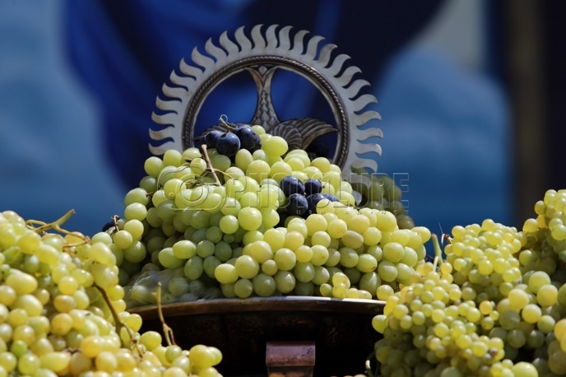
ԿԻՐԱԿԻ, 19 Օգոստոս 2018
Բ. Կիրակի Զկնի Վերափոխման/ ԹԻՒ 72
Dimanche 19 août 2018
2eme Dimanche après l’Assomption/ N0. 72
SUNDAY, August 19, 2018
2nd Sunday after the Assumption/
N0. 72

Today’s Bible Readings:
|2 Corinthians 1.1-11|Mark 4.35-41|

Les lectures de la Bible d'aujourd'hui:

|2 Corinthiens 1.1-11| Marc 4.35-41|
Պատարագիչ՝
ԳԵՐՇ. Տ. ԱԲԳԱՐ ԵՊՍ. ՅՈՎԱԿԻՄԵԱՆ
Առաջնորդ Գանտահայոց Թեմի
Célébrant:
SA GRÂCE ÉVÊQUE ABGAR HOVAKIMIAN
Primat de l’Église Apostolique Arménienne du Canada
Deacons: Dn. Minas Asaduryan, Dn. Arto Sivacyan,
Dn. Vahan Shakaryan, Dn. Raffi Arabian, Dn. Norayr Grigoryan
Acolytes: Michael Arabian, Armen Bajakian, Shiraz Sivadjian
Choirmaster: Mr. Sarkis Barsemian
Organist: Mr. Karen Manucharyan
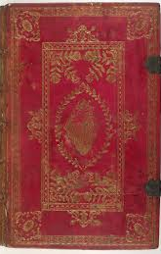
2 ԿՈՐՆԹԱՑԻՆԵՐՈՒՆ 1.1-11

1Պօղոս, Աստուծոյ կամքով Յիսուս Քրիստոսի առաքեալը, ու Տիմոթէոս մեր եղբայրը, Կորնթոսի մէջ եղած Աստուծոյ եկեղեցիին եւ Աքայիայի մէջ եղող բոլոր սուրբերուն. 2 շնորհք ու խաղաղութիւն ձեզի Աստուծմէ՝ մեր Հօրմէն, եւ Տէր Յիսուս Քրիստոսէ: 3Օրհնեա՜լ ըլլայ Աստուած, մեր Տէրոջ՝ Յիսուս Քրիստոսի Հայրը, արգահատանքի Հայրը եւ ամէն մխիթարութեան Աստուածը, 4որ կը մխիթարէ մեզ մեր ամբողջ տառապանքին մէջ, որպէսզի մենք կարենանք մխիթարել անոնք՝ որ որեւէ տառապանքի մէջ են, այն մխիթարութեամբ՝ որով մենք կը մխիթարուինք Աստուծմէ. 5որովհետեւ ինչպէս Քրիստոսի չարչարանքները կ՚առատանան մեր մէջ, նմանապէս մեր մխիթարութիւնն ալ կ՚առատանայ Քրիստոսի միջոցով: 6Եթէ տառապինք՝ ձեր մխիթարութեան եւ փրկութեան համար է, որ արդիւնաւոր կ՚ըլլայ՝ համբերելով այն նոյն չարչարանքներուն, որոնցմով մենք ալ կը չարչարուինք. ու եթէ մխիթարուինք՝ ձեր մխիթարութեան եւ փրկութեան համար է: 7 Մեր յոյսը հաստատուն է ձեր վրայ, որովհետեւ գիտենք թէ ինչպէս հաղորդակից էք մեր չարչարանքներուն, նոյնպէս ալ մխիթարութեան պիտի ըլլաք: 8Որովհետեւ չենք ուզեր, եղբայրնե՛ր, որ անգիտանաք Ասիայի մէջ մեզի պատահած տառապանքը. չափէն աւելի ծանրաբեռնուեցանք, մեր կարողութենէն աւելի, ա՛յնքան՝ որ նոյնիսկ յուսահատեցանք կեանքէն: 9Բայց մահուան վճիռը ունէինք մեր վրայ, որպէսզի վստահինք ո՛չ թէ մենք մեզի, հապա Աստուծոյ՝ որ մեռելները կը յարուցանէ: 10Ան այդպիսի մեծ մահէ մը ազատեց մեզ, ու կ՚ազատէ. 11եւ կը յուսանք թէ ան տակաւին պիտի ազատէ: Դուք ալ կը գործակցիք՝ մեզի համար աղերսելով, որպէսզի շատեր շնորհակալ ըլլան մեր պատճառով՝ շատ անձերու աղօթքին միջոցով մեզի եղած շնորհին համար:

ԱՒԵՏԱՐԱՆ ԸՍՏ ՄԱՐԿՈՍՒ 4.35-41

35Նոյն օրը՝ երբ իրիկուն կ՚ըլլար, ըսաւ անոնց. «Եկէ՛ք ծովուն միւս եզերքը անցնինք»: 36Անոնք ալ բազմութիւնը արձակելով՝ առին զինք, քանի նաւուն մէջ էր. ուրիշ նաւակներ ալ կային անոր հետ: 37Ու հզօր փոթորիկ մը եղաւ եւ ալիքները նաւուն վրայ կը խուժէին, այնպէս որ արդէն կը լեցուէր. 38իսկ ինք՝ նաւուն ետեւի կողմը՝ բարձի վրայ կը քնանար: Արթնցուցին զինք եւ ըսին իրեն. «Վարդապե՛տ, հոգ չե՞ս ըներ՝ որ կը կորսուինք»: 39Ուստի ելլելով՝ սաստեց հովը եւ ըսաւ ծովուն. «Դադրէ՛, լո՛ւռ կեցիր»: Հովը դադրեցաւ, ու մեծ խաղաղութիւն եղաւ: 40Ըսաւ անոնց. «Ինչո՞ւ այդպէս երկչոտ էք. ի՞նչպէս կ՚ըլլայ՝ որ հաւատք չունիք»: 41Անոնք չափազանց վախցան, եւ կ՚ըսէին իրարու. «Արդեօք ո՞վ է ասիկա, որ նոյնիսկ հովն ու ծովը կը հնազանդին իրեն»:

2 Corinthians 1.1-11
1 Paul, an apostle of Jesus Christ by the will of God, and Timothy our brother, unto the church of God which is at Corinth, with all the saints which are in all Achaia:2 Grace be to you and peace from God our Father, and from the Lord Jesus Christ.3 Blessed be God, even the Father of our Lord Jesus Christ, the Father of mercies, and the God of all comfort;4 Who comforteth us in all our tribulation, that we may be able to comfort them which are in any trouble, by the comfort wherewith we ourselves are comforted of God.5 For as the sufferings of Christ abound in us, so our consolation also aboundeth by Christ. 6 And whether we be afflicted, it is for your consolation and salvation, which is effectual in the enduring of the same sufferings which we also suffer: or whether we be comforted, it is for your consolation and salvation. 7 And our hope of you is stedfast, knowing, that as ye are partakers of the sufferings, so shall ye be also of the consolation. 8 For we would not, brethren, have you ignorant of our trouble which came to us in Asia, that we were pressed out of measure, above strength, insomuch that we despaired even of life: 9 But we had the sentence of death in ourselves, that we should not trust in ourselves, but in God which raiseth the dead: 10 Who delivered us from so great a death, and doth deliver: in whom we trust that he will yet deliver us; 11 Ye also helping together by prayer for us, that for the gift bestowed upon us by the means of many persons thanks may be given by many on our behalf.

Mark 4. 35-41
³⁵ And the same day, when the even was come, he saith unto them, Let us pass over unto the other side. ³⁶ And when they had sent away the multitude, they took him even as he was in the ship. And there were also with him other little ships. ³⁷ And there arose a great storm of wind, and the waves beat into the ship, so that it was now full. ³⁸ And he was in the hinder part of the ship, asleep on a pillow: and they awake him, and say unto him, Master, carest thou not that we perish? ³⁹ And he arose, and rebuked the wind, and said unto the sea, Peace, be still. And the wind ceased, and there was a great calm. ⁴⁰ And he said unto them, Why are ye so fearful? how is it that ye have no faith? ⁴¹ And they feared exceedingly, and said one to another, What manner of man is this, that even the wind and the sea obey him?
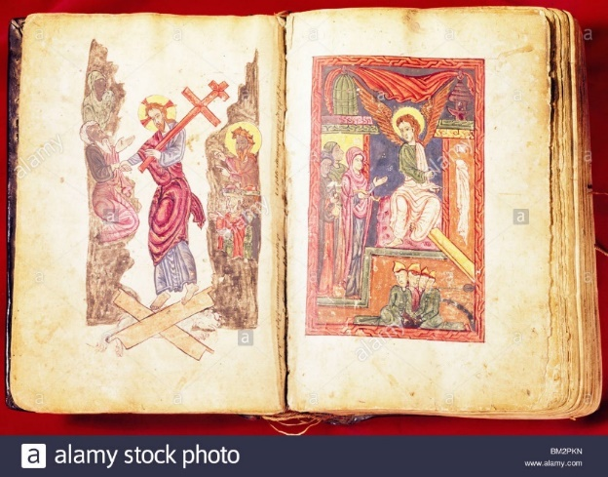

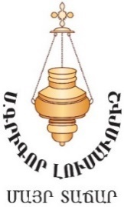
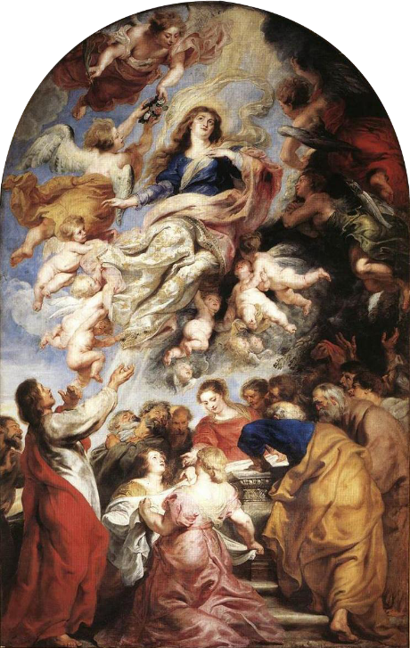

Հոգեւոր հովիւի խօսքը Վերափոխման տօնի

Երկրորդ Կիրակիին

Իմ գրասեղանիս վրայ գիրք մը կայ դրուած, որ կը կոչուի «Յայսմաւուրք»: Ան Հայ Եկեղեցւոյ տօնելի սուրբերուն վարքը եւ ամէնօրեայ տօներուն նկարագրութիւնն է: Եւ ամէն օր սենեակէն դուրս գալէս առաջ ես կը կարդայի այդ օրուան նիւթերը: Քանի որ մինչեւ այսօր «Յայսմաւուրք» գիրքին ժողովրդական հրատարակութիւնը գոյութիւն չունի եւ դուք հնարաւորութիւն չունիք ընթերցելու այդ գիրքը, ես կը ցանկամ ձեզի պատմել այն, ինչ որ կարդացի ես այսօր այդ գիրքին մէջ:
Սուրբ Աստուածածինը երկրային կեանքին մէջ հասած էր իր կեանքի յիսունիններորդ տարուն, եւ կը մօտենար իր օրերուն աւարտը այս աշխարհին մէջ ապրելու: Գաբրիէլ հրեշտակապետը, որ տարիներ առաջ տեսիլքով եկաւ եւ աւետեց Աստուածածնին Քրիստոսի Ծննդեան լուրը, եկաւ դարձեալ երկիր, ներկայացաւ սուրբ Աստուածածնին եւ ըսաւ, որ երեք օր յետոյ Ան պիտի աւանդէ հոգին: Աստուածամայրը ոտքի կանգնեցաւ, դուրս եկաւ Իր տունէն, գնաց պարտէզ եւ սկսաւ աղօթել: Երբ Ան կը քալէր ծառերու կողմով, բոլոր բոյսերը եւ բոլոր խոտերը կը խոնարհէին Անոր առջեւ: Գաբրիէլ հրեշտակապետը Անոր յանձնեց նաեւ արմաւենիներու ոստրերով պատրաստուած պսակ մը: Եւ Աստուածամայրը աղօթեց Իր Որդիին եւ ըսաւ. «Տէր Յիսուս Քրիստոս, Դուն խոստացար, որ Զիս մինակ չես թողեր այս երկրին վրայ, եւ խոստացար, որ անձամբ կու գաս եւ կը ստանաս Իմ հոգիս»: Երբ Ան վերադարձաւ տուն, տեսաւ, որ բոլոր առաքեալները հաւաքուած են տան շէմքին, առանց մէկը միւսին լուր տալու, որովհետեւ այն ժամանակ հեռախօսներ չկային, հեռագրեր չկային, եւ նամակագրութիւնը շա՜տ երկար ամիսներ կը տեւէր: Ուրեմն, առանց մէկը միւսին լուր տալու յանկարծ բոլորը կը հաւաքուին Աստուածամօր առջեւ: Եւ երբ Աստուածամայրը ներս կը մտնէ եւ կը բազմի Իր մահիճին վրայ, անոր շուրջը կը հաւաքուին բոլոր առաքեալները եւ կը սկսին պատմութիւններ պատմել: Այդ ժամանակ Աստուածամօրը սպասարկող կանայք եւ կոյսերը հետաքրքրութեամբ հարցումներ կու տային առաքեալներուն: Եւ ահա թէ՛ ինչ կը պատմէ Պետրոս առաքեալը: Ան կ'ըսէ. «որ երբ մեզմէ որեւէ մէկը կը պատրաստուի այն աշխարհը երթալու եւ աւանդելու իր հոգին, երկու հրեշտակներ կու գան՝ մէկը` բարութեան, միւսը՝ չարութեան: Եւ եթէ մարդը իր կեանքի ընթացքին աւելի մեղքեր գործած է, քան բարի գործեր, կը ցնծան դեւերը, կը ցնծան սատանաները, որովհետև չարութեան հրեշտակը պիտի աւանդէ այդ մարդուն հոգին եւ տանի դէպի դժոխք: Իսկ եթէ այդ մարդուն արդար գործերը շատ են, կը նշանակէ՝ բարութեան հրեշտակը պիտի աւանդէ այդ հոգին եւ այդ մարդուն հոգին տանի դէպի դրախտ»: Ահա այսպիսի պատմութիւններով, երգերով եւ սաղմոսներով կ'անցնին այդ երեք օրերը, եւ յանկարծ կը դղրդայ երկինքը, կը դղրդայ երկիրը, եւ նոյն Ինքը՝ Յիսուս Քրիստոս, դարձեալ կ'իջնէ երկիր՝ Իր Մօր հոգին անձամբ աւանդելու եւ ստանալու: Եւ երբ Ան կը ստանայ սուրբ Կոյսի հոգին, բոլորը կը տեսնեն, թէ ինչպէս Անոր հոգին ճերմակ, ձիու նման սպիտակ եւ տեսանելի է բոլորին: Կը հարցնեն ներկաները, թէ ինչո՞ւ է այդ հոգին այդքան սպիտակ, եւ Քրիստոս կը պատասխանէ, որ ծննդեան ժամանակ մեզմէ ամէն մէկուն հոգին այդքան մաքուր եւ այդքան սպիտակ է: Մեր կեանքի ընթացքին, երբ մենք մեղք կը գործենք, կամաց-կամաց այդ սպիտակութիւնը կը փոխուի սեւութեան:
Քրիստոս կը պատուիրէ առաքեալներուն, որ Աստուածամօր մարմինը զետեղեն գերեզմանի մը մէջ եւ երեք օր չբացակային եւ երեք օր սաղմոսներ կարդան: Եւ ահա երեք օր անց առաքեալներէն մէկը, որ չէր հասցուցած ժամանակին գալ, երբ կը հասնի Երուսաղէմ, կը խնդրէ ցոյց տալ իրեն Աստուածամօր դին, որպէսզի կարողանայ իր հրաժեշտը տալ Անոր: Երբ առաքեալները կ'երթան եւ կը բանան գերեզմանը, կը տեսնեն, որ այնտեղ միայն սաւանը կայ, որուն հետ փաթթած էին Աստուածամօրը: Անոր մարմինը փոխադրուած էր, ինչպէս գրուած է «Յայսմաւուրք»-ին մէջ, այնտեղ, ուր պատուիրած էր Քրիստոս:
Սա է, սիրելի հաւատացեալներ, սուրբ կոյս Աստուածամօր վերափոխման պատմութիւնը, որ գրուած է մեր Եկեղեցւոյ սուրբ գիրքերուն մէջ: Եթէ մենք ուշի ուշով կարդացած ենք Աւետարանը, ապա նկատած ենք, որ շատ յաճախ Քրիստոս առակներով կը սորվեցնէր մեզի, թէ մենք ինչպէս պիտի ապրինք: Շատ յաճախ նաեւ՝ Քրիստոս Իր կեանքի օրինակներն ալ առակ կը դարձնէր եւ Իր կեանքի օրինակով կը սորվեցնէր մեզի, թէ՛ ինչպէս պէտք է ապրիլ, որպէսզի արժանանանք երկինքի արքայութեան: Աստուածամօր վերափոխման այս պատմութիւնը առակ մըն է մեզի համար, դաս մը եւս, օրինակ մը: Ի՞նչ կը քաղենք մենք անկէ: Մենք կը տեսնենք, թէ ինչպէս, երբ Քրիստոս աւանդեց սուրբ Կոյսի հոգին, այն ճերմակ էր: Եւ մենք գիտենք, սորվեցանք այդ պատմութենէն, որ ճերմակ եղած են մեր բոլորին հոգիները: Եւ երբ հրեշտակը գայ, մենք այնպէս պիտի ընենք, որ բարութեան հրեշտակը աւանդէ մեր հոգին, որ մեր հոգին, որքան հնարաւոր է, ճերմակ մնայ մեր կեանքի ընթացքին: Եւ եթէ կեանքի ընթացքին սեւ բիծեր ըլլան այնտեղ, կարողանանք մեր պահեցողութեամբ, մեր աղօթքներով եւ մեր եկեղեցական մասնակցութեամբ նորէն ջնջել այդ բիծերը եւ նորէն ճերմկցնել:
Սիրելի՛ հաւատացեալներ, այս դասով եւ այս առակով ես կը մաղթեմ, որ մեր բոլորին հոգիները միշտ ճերմակ մնան: Կը հրաւիրեմ ձեզի նաեւ Սուրբ Պատարագի արարողութեան ժամանակ եւ նաեւ՝ յատկապէս յաջորդող օրերուն դիմենք, հայցենք, խնդրենք օժանդակութիւնն ու կատարեալ բարեխօսութիւնը Սուրբ Աստուածամօր մեր ճերմակութեան ձգտող հոգիներուն համար, որպէսզի այդ բարեխօսութեան միջոցով բարութիւնը լեցուի մեր բոլորին տուները այժմ եւ միշտ եւ յաւիտեանս յաւիտենից. Ամէն:

Օրհնութեամբ՝
Տէր Դաւիթ Քահանայ Մարգարեան

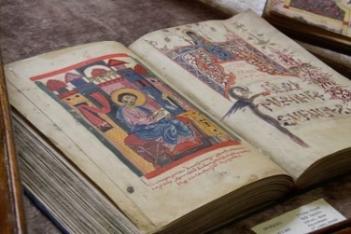

ՇԱԲԹՈՒԱՆ ԱՂՕԹՔԸ
ՈՒՂՂԱԴԱՒԱՆ
ՀԱՒԱՏՔԻ
ԽՈՍՏՈՎԱՆՈՒԹԻՒՆ

Առանց սերմի յղացաւ եւ առանց ապականութեան ծնաւ: Ինչպէս որ անսկիզբ է իր աստուածութիւնը, այնպէս ալ անվախճան է իր մարդկութիւնը, որովհետեւ «Յիսուս Քրիստոս նոյնն է միշտ – երէկ, այսօր եւ յաւիտեան»:

Կը հաւատանք թէ մեր Տէրը, Յիսուս Քրիստոս, շրջեցաւ երկրի վրայ: Երեսուն տարիներ ետք եկաւ մկրտուելու: Հայրը վերէն վկայեց. «Ատիկա է իմ սիրելի որդիս», եւ ՍուրբՀոգին աղաւնիի կերպարանքով իջաւ անոր վրայ: Փորձուեցաւ Սատանայէն եւ յաղթեց անոր: Մարդոց փրկութիւն քարոզեց: Յոգնեցաւ մարմինով, անօթեցաւ ու ծարաւցաւ: Յետոյ կամաւորբար եկաւ չարչարուելու: Խաչուեցաւ ու մեռաւ մարմինով, բայց կենդանի մնաց աստուածութեամբը: Մարմինը գերեցման դրուեցաւ աստուածութեան հետ միաւորուած, իսկ հոգիով դժոխք իջաւ՝ առանց աստուածութենէն բաժնուելու: Քարոզեց հոգիներուն. Դժոխքը աւերեց եւ հոգիները ազատեց: Երեք օր ետք մեռելներէն յարութիւն առաւ եւ երեւցաւ աշակերտներուն:

Կը հաւատանք թէ մեր Տէրը, Յիսուս Քրիստոս, նոյն մարմինով երկինք համբարձաւ եւ Հօրը աջ կողմը նստաւ: Կը հաւատանք նաեւ, թէ նոյն մարմինով եւ Հօրը փարքով պիտի գայ՝ ողջերն ու մեռածները դատելու, եւ բոլոր մարդիկ յարութիւն պիտի առնեն:

Կը հաւատանք նաեւ թէ իւրաքանչիւր ոք իր գործերու համաձայն հատուցում պիտի ստանայ. Արդարները՝ յաւիտենական կեանք, իսկ մեղաւորները՝ յաւիտենական տանջանք:

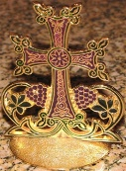

PROFESSION DE LA VRAIE FOI

Après avoir attendu avec patience pendant neuf mois dans le sein de la Vierge Immaculée,

Dieu parfait est devenu homme parfait, avec l’âme, l’esprit et la chair,

une sule personne, une sule hypostase

et une même nature unifiée.

Dieu s’est fait chair sans changement et sans altération, par une conception sans semence et une naisance immaculée; comme sa divinité n’a pas de commencement, ainsi son humanité n’a pas de fin, car Jésus-Christ est le même aujourd’hui et hier comme dans l’éternité.

Nous croyons que notre Seigneur Jésus Christ a marché sur la terre.
Après l’âge de trente ans, il a reçu le baptême; le Père a témoigné du haut des cieux : ‘Celui-ci est mon Fils bienaimé’ et le Saint Esprit est descendu sur Lui sous forme d’une colombe. Il a été tenté par le démon et l’a vaincu. Il a prêché aux hommes le salut. Il a connu la fatigue dans la chair, il a eu faim et soif. Ensuite, il a enduré volontairement les souffrances, il a été crucifié, il est mort dans sa chair et resta vivant par sa divinité.
Son corps fut déposé dans le tombeau, uni à sa divinité. Il a Prêché aux âmes, il a détruit l’enfer et a libéré les âmes. Après trois jours, il est ressuscité des morts et il est apparu aux disciples.

Nous croyons que notre Seigneur Jésus-Christ est monté au ciel dans le même corps et qu’il s » est assis à la droite du Père. Et qu’il viendra de nouveau,
avec le même corps et dans la gloire du Père, pour juger les vivants et les morts, Lui qui est la Résurrection de tous les hommes.
Nous croyons en la rétribution des œuvres, pour les justes, la vie éternelle, et pour les pécheurs, la peine éternelle.
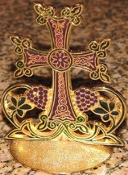

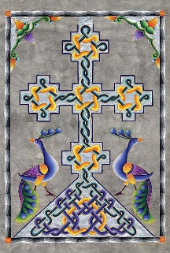

Եկեղեցական Տօնացոյց Յառաջիկայ Շաբթուան

Feast de l’église pour la Semaine Prochaine

Օգոստոս - Août

20, Երկուշաբթի - Թ. Օր Վերափոխման

Lundi 20 -9ème jour de l’Assomption

21, Երեքշաբթի – Տօն Սրբոցն Յովակիմայ եւ Աննայի՝

ծնողաց Սուրբ Աստուածածնին

եւ Կանանցն Իւղաբերից:

Mardi 21 – Fête de Saint Joachim et de Sainte Anne,

parents de la Mère de Dieu et des Saintes femmes

de l’embaumement

22, Չորեքշաբթի – Պահք:

Mercredi 22 – Jeûne.

23, Հինգշաբթի – Տօն Սրբոյն Երեմիայի Մարգարէին:

Jeudi 23 – Fête du prophète Jérémie.

24, Ուրբաթ - Պահք:

Vendredi 24 - Jeûne.

25, Շաբաթ – Տօն Սրբոց առաքելոցն Թովմայի,

Յակոբայ եւ Շմաւոնի:

Samedi 25 – Fête des Saints Apôtres

Thomas, Jacques et Siméon.

ՏՕՆԵՐ

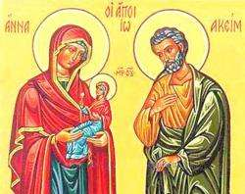
Երեքշաբթի – 21 Օգոստոս 2018

Ս. Յովակիմի Եւ Աննայի՝ Ս. Աստուածածնի Ծնողներու Եւ Իւղաբեր Կանանց Յիշատակութեան Օր
Սուրբ Յովակիմի եւ Աննայի անունները անմիջապէս կը կապուին Յիսուսի հետ` ըլլաով Աստուածամօր ծնողները: Ըստ աւանդութեան՝ բարեպաշտ և մեծահարուստ Յովակիմը Դաւիթի ցեղէն էր` թագաւորական ընտանիքէ, իսկ Աննան` քահանայական ընտանիքէ: Օր մը, տաճարին մէջ ընծայ մատուցելու ընթացքին, քահանան Յովակիմին կը պատուիրէ վերջաւորութեան կանգնիլ, քանի որ ան անզաւակ էր: Ասկէ վշտացած` Յովակիմը դուրս կը վազէ եւ անմիջապէս լեռ կը բարձրանայ` երդում ընելով չիջնել այնտեղէն մինչեւ Աստուծոյ այցելութիւնը: Անոր օրինակով Աննան ալ տան մէջ կ՞աղօթէր եւ ապաշխարութեան կը նուիրուի: Եւ օր մը, երբ Աննան պարտէզին մէջ կը տեսնէ իրենց ձագերուն հետ խաղցող թռչունները, կը տխրի եւ կու լայ, քանզի ինքը զրկուած էր մայրանալու շնորհքէն: Այդ պահուն կը յայտնուի Աստուծոյ հրեշտակը եւ կ'աւետէ, որ զաւակ պիտի ունենայ, որուն երանի պիտի տան բոլոր ազգերը: Նոյն տեսիլքը կ'երեւի նաեւ՝ Յովակիմին, որ ուրախութենէն կը սկսի ողորմութիւն բաժնել աղքատներուն: Աննան կը յղիանայ, եւ ծնուած հրեշտականման մանկան կ'անուանեն Մարիամ, որ կը նշանակէ լուսաւորեալ: Իւղաբեր կանայք Յիսուսի չարչարանքներուն, թաղման եւ խաչելութեան ականատեսներն են: Անոնք Տիրոջ Յարութեան առաջին աւետաբերներն են:
Իւղաբեր կանայք Քրիստոսին հետեւեցան Իր ողջ երկրային առաքելութեան իրագործման ընթացքին: Եկեղեցւոյ կողմէ անոնք կը կոչուին «Իւղաբեր», որովհետև Միաշաբթի (Կիրակի) առաւօտ գերեզման գացին` Յիսուսի մարմինը իրենց պատրաստած անուշահոտ իւղերով օծելու: Իրենց անձնուիրութեան շնորհիւ անոնք առաջինը տեսան Յարուցեալ Փրկիչին եւ այդ մասին յայտնեցին առաքեալներուն: Անոնք նաեւ՝ խմբովին ներկայ էին Վերնատան` Հոգեգալուստին եւ առաքեալներուն հետ ստացան Սուրբ Հոգիին շնորհները:

Հինգշաբթի, 23 Օգոստոսի 2018

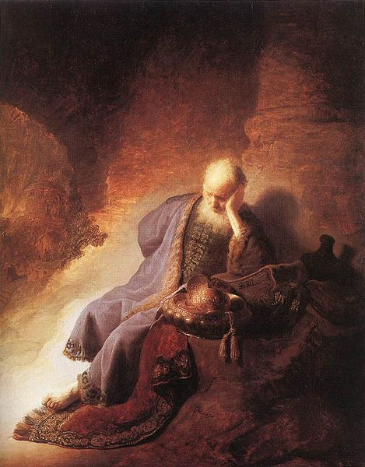
Սուրբ Երեմիայ Մարգարէի Յիշատակութեան Օր

Երեմիա մարգարէն Աստուածաշունչի չորս մեծ մարգարէներէն է: Անոր մասին, համեմատաբար աւելի շատ վաւերական տեղեկութիւններ կան: Ծնած է Ն.Ք. 650-ական թուականներուն, Երուսաղէմէն ոչ շատ հեռու գտնուող Անաթովթ գիւղը: Անոր հայրը` Քեղկիան, քահանայ էր: Երեմիան քարոզած եւ ապրած է Երուսաղէմի մէջ: Երիտասարդ տարիքէն Աստուծոյ կողմէ կանչուած ըլլալով` ողջ սիրտով ծառայած է իր մարգարէական կոչման` հրաժարելով ընտանիք կազմելէն եւ կեանքի բոլոր վայելքներէն: Կռապաշտութեան եւ ընկերային անարդարութեան մէջ ինկած ժողովուրդը չէր ըմբռներ անոր ազնիւ մղումները, մինչդեռ ան կը մարգարէանար Երուսաղէմի ու Տաճարի կործանման մասին: Իր ազգի անդառնալի մոլորուած ընթացքին պատճառով ան անընդմէջ ճշմարիտ աստուածպաշտութիւն կը քարոզէր, որպէսզի մարդիկ փոխեն իրենց ընթացքը, իրարու հետ արդար եւ ուղիղ ապրին. օտարականին, որբին եւ այրիին չհարստահարեն, արդար եւ անմեղ արիւն չթափեն, օտար աստուածներու ետեւէն չերթան` ի կործանում իրենց անձերուն (Երեմ. 7:1-6 հմմտ. 5:25-29):

Holidays
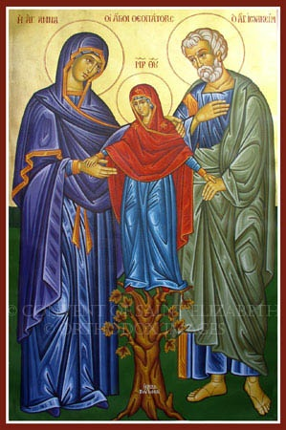

Tuesday, August 21, 2018

Commemoration of Sts. Joachim and Anna, Parents of the Holy Mother of God, and Oil-Bringing Women

The names of St. Joachim (Jehoiakim) and Anna are closely related to Jesus, as they are the parents of the Holy Mother of God.
According to the tradition, wealthy Joachim was a descendant of King David, and Anna was the daughter of a priest. One day, when performing a service in the cathedral, the priest tells Joachim to stand in the end, as he had no son. Becoming upset, Joachim comes out of the Cathedral and immediately climbs up the mountains, vowing not to descend the mountain until the visit of God. Following his example, Anna, staying at home, devotes herself to prayer and repentance. And once, when Anna sees in the garden the birds playing with their nestlings, becomes sad and cries, as she wasn’t granted the grace of being a mother. Just at that moment the Angel of God visits Anna, telling her that God will be granting her a son who will be the mother of the Savior of the world. Joachim also has the same vision and becoming very happy, gives alms to the poor. The parents decide to devote the baby to the Church. The baby is named Mary, which means “Illuminated”.
The oil-bringing women are the witnesses of Christ’s torments. They are the first to give the good tidings of the Resurrection of our Lord. The Oil-Bringing women followed Christ during all the time of realizing His earthly mission. The church calls them “Oil-Bringing Women” as on Sunday, in the morning, they hurried to the tomb to anoint the body of Jesus by the aromatic oils prepared by themselves.
Thanks to their devoutness they were first to see the Rosen God and told about it the Apostles. They were in the upstairs during Pentecost and together with the Apostles received the graces of the Holy Spirit.
The Armenian Apostolic Church commemorates the memory of St. Joachim and Anna together with the oil-Bringing Women.

Thursday, August 23, 2018

Commemoration of the Prophet Jeremiah
Prophet Jeremiah is one of the four Major Prophets of the Old Testament. In comparison with other persons and saints of the Holy Bible, there is much more and rather trustworthy information about the Prophet Jeremiah.
The Prophet Jeremiah lived during the latter part of the seventh century and the first part of the sixth century B. C. He was the son of Hilkiah, one of the priests of the town Anathoth not far from Jerusalem. He lived and preached in Jerusalem. Feeling the calling to serve God he has devoutly served refusing to marry and have his own family. The people, being idolatrous and experiencing social difficulties and unfairness, could not understand his honest motives. As the result of such attitude the Prophet Jeremiah prophesizes the fall of Jerusalem and the destruction of Temple. Witnessing his nation’s idolatry and sin, he continuously preaches equality and true faith in God, exhorts them to change the way they are living and to be fair in their treatment of one another, to stop taking advantage of aliens, orphans and widows, to stop killing innocent people in this land, to stop worshipping other gods, for that will destroy them (The Book of Jeremiah, 7: 1-6 compare with 5:25-28).

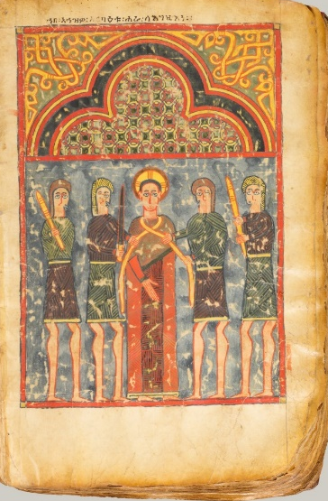

ԿԻՐԱԿԻ, 19 Օգոստոս 2018

Տիկ. Պերճուհի Սօզքէսի,
Հենիքա Սօզքէսի,
Սրբուհի Սօզքէսի,
Խնդրանքով հոգեհանգստեան պաշտօն պիտի կատարուի
իրենց սիրեցեալ ծնողաց, մեծ ծնողաց, քրոջ,
մօրաքրոջ եւ հօրաքրոջ ՝

ՆԵՐՍԷՍ ՊՈՅԱՃԵԱՆԻ
(NERSES BOYADJIAN)

ԱՐՄԷՆՈՒՀԻ ՊՈՅԱՃԵԱՆԻ
(ARMENUHI BOYADJIAN)

ԵԷՍԹԷՐ ՊՈՅԱՃԵԱՆԻ
(YESTER BOYADJIAN)

ՆՈՒԱՐԴ ՔԻՒՍՏԻՒՊԷՔԵԱՆԻ
(NEVART KUNDUBEKIAN)

ՀԱՅԿԱՆՈՅՇ ՔԻՒՆՏԻՒՊԷՔԵԱՆԻ
(HAYGANUS KUNDUBEKIAN)

Հոգիներուն ի հանգիստ

Saint Gregory the Illuminator Armenian Cathedral of Montreal
Donations of August 2018
have been received with great appreciation

Mr. Aram Minasyan $100, Mr. & Mrs. Onnik & Marie Pilafian $50, Mr. Murat Demirdogen $30

RENOVATION FUND:
Mr. & Mrs. Aret Tasciyan $100

ASDVATZATZIN:
Mr. & Mrs. Hovsep & Mary Doramajian, Mr. & Mrs. Kevork & Maral Partamian $50

GRAPE BLESSING:
Mr. & Mrs. Nerses & Rachel Doramajian $50, Mr. Levon Simonyan $30, Mrs. Shoushan Arisyan, Mr. & Mrs. Krikor & Rose Dikranian $20, Mr. & Mrs. Panos & Kohar Topalian $25

HOKEHANKISD:
THE LATE HILDA MAMOURIAN
Mr. & Mrs. Arsene & Lucy Mamourian$100
THE LATE KAREKIN ARTOKUN, ZAFIRIAN, & SANTIKIAN FAMILIES
Mrs. Seta Artokun $100
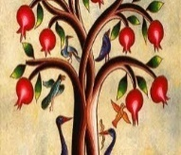

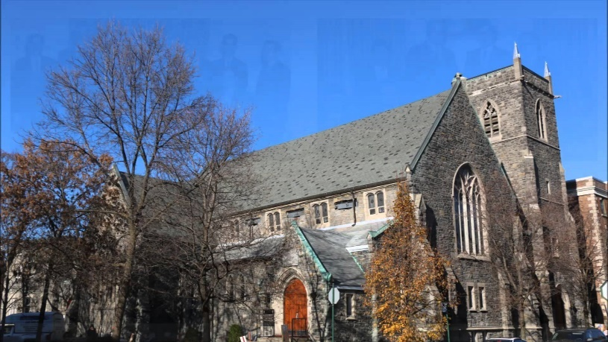
Սիրելի հաւատացեալներ,
Հաճոյքով կը տեղեկացնենք Ձեզի, թէ հետայսու կարելի է այցելել Եկեղեցւոյ Website-ը www.saintgregory.ca, ուր պիտի գտնէք Եկեղեցւոյ վերաբերող լուրերն ու ձեռնարկները եւ որուն միջոցաւ կարելի է նաեւ կատարել Ձեր սրտաբուխ նուիրատուութիւնները համացանցային դրութեամբ:
Շնորհակալութիւն Ձեր աջակցութեան համար:
Ծխական Խորհուրդ

Dear Parishioners,
We are glad to inform you our Church’s newly developed Website www.saintgregory.ca, where you will read the latest church news and events, meanwhile you can also make your online church donations.
Thank you for support!

Parish Council

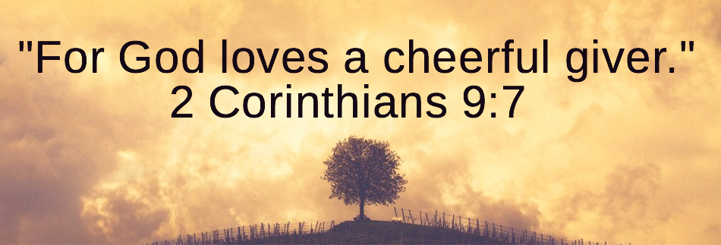

ՇՆՈՐՀԱԿԱԼԻՔ

Ս. Գրիգոր Լուսաւորիչ Առաջնորդանիստ Մայր Եկեղեցւոյ Հովիւն ու Ծխական Խորհուրդը
իրենց երախտագիտութիւնն ու շնորհակալութիւնը կը յայտնեն Եկեղեցւոյ անձնուէր Օժանդակ Խումբին,
որոնք ինչպէս ամէն տարի այս տարի եւս սիրայօժար կերպով ստանձնեցին Ս. Աստուածածնի Վերափոխման Տօնին առիթով խորովածի պատրաստութեան ու խաղողի ծրարման աշխատանքները:

Մեր գնահատանքն ու վարձատրութիւնը
Օժանդակ Խումբի բոլոր մասնակիցներուն, որ ո՛չ միայն իրենց աջակցութեամբ սատար հանդիսացան ձեռնարկի իրագործման, այլ նաեւ՝ իրենց սրտաբուխ նուիրատութեամբ աջակից դարձան օրուան ծախսերուն ամբողջացման:

Ի սրտէ կը մաղթենք բոլորին
քաջառողջութիւն եւ յաջողութիւն:

Հովիւ եւ Ծխական Խորհուրդ
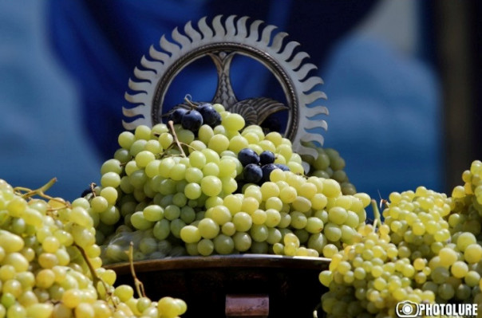

Տաղաւար Տօներ
եւ Յառաջիկայ Ձեռնարկներու

Խաչվերաց – Կիրակի, 16 Սեպտեմբեր 2017
Տարեկան Պազար – Շաբաթ եւ Կիրակի – Հոկտեմբեր 27 եւ 28, 2018
Մանուկներու Ս. Ծնունդ / CFFA – Կիրակի, 2 Դեկտեմբեր 2018
Եկեղեցւոյ Օծման 48-րդ Տարեդարձ –
Կիրակի, 9 Դեկտեմբեր 2018

FEAST DAYS AND UPCOMING EVENTS

Feast of the Exaltation of the Holy Cross –
Sunday, Sept. 16th, 2018
Annual Bazaar – Saturday & Sunday -
October 27 & 28, 2018
Children’s Christmas /CFFA –
Sunday, December 2nd, 2018
Church 48th Anniversary –
Sunday, December 9th, 2018

Ուշադրութիւն

մեր սիրելի

հաւատացեալներուն

Եթէ ունիք հասցէի, հեռաձայնի
կամ e-mail-ի փոփոխութիւն, հաճեցէք ձեր նոր տուեալները փոխանցել Եկեղեցւոյ քարտուղարութեան (514) 279-3066, մեր հաղորդակցութինները կարենալ պահելու համար կանոնաւոր, շարունակական եւ այժմէական ընթացքի մէջ:
Շնորհակալութիւն ձեր գործակցութեան համար:

Ծխական Խորհուրդ

Attention to our beloved parishioners,
If you have changes in your address, e-mail or phone numbers please feel free to convey your new data to the Church office at (514) 279-3066, to maintain our communication in a regular, continuous, and up-to-date course.
Thank you for your cooperation.
Parish Council

Գրիգոր Լուսաւորիչ Առաջնորդարանիստ Եկեղեցւոյ

2018 Տարեշրջանի Տօնացոյց
Amis | +r | @y5nark
Սեպտեմբեր | 16, Կիրակի | Ս. Խաչվերաց  Մատաղ  Վաչէ Յովսէփեան սրահ
 | 17, Երկուշաբթի | Յիշատակ Մեռելոց  Հոգեհանգստեան Պաշտօն
 | 21, Ուրբաթ | Հայաստանի Հանրապետութեան 25-րդ Տարեդարձ
Հոկտեմբեր | 27, 28  Շաբաթ, Կիրակի | Տարեկան Պազար  «Մարի Մանուկեան» սրահ
Նոյեմբեր | 10, Շաբաթ | ^Komitas_ Dprax Dasi  60-rd Tarydar2
Դեկտեմբեր | 2, Կիրակի | Մանուկներու Ս. Ծնունդ եւ Կաղանդի  Տօնակատարութիւն  «Մարի Մանուկեան» սրահ
 | 9, Կիրակի | Եկեղեցւոյ Օծման 48-րդ Տարեդարձ  Տօնական Ճաշկերոյթ  «Մարի Մանուկեան» սրահ
 | 31, Երկուշաբթի | ՆՈՐ ՏԱՐԻ
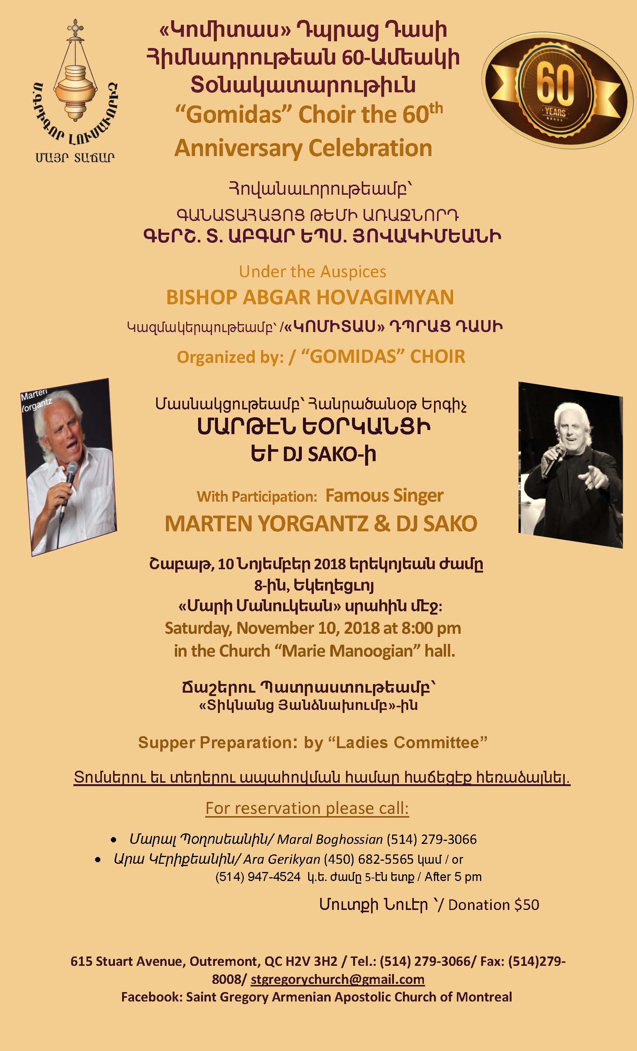

Յայտարարութիւն
Սիրելի հաւատացեալներ կը փափաքինք տեղեկացնել ձեզ թէ յետայսու Ծխական Խորհուրդի ժողովներուն իւրաքանչիւր ամսուայ առաջին Երեքշաբթի օրը, երեկոյեան ժամը 5-5:30, կէս ժամ տեւողութեամբ, Ծխական Խորհուրդը մեր հաւատացեալներուն պիտի յատկացնէ առիթը խորհրդակցական
հանդիպում մը ունենալու Ծխական Խորհուրդին հետ:
Այն հաւատացեալները որոնք ունին Եկեղեցւոյ նկատմամբ հարցեր, մեկնաբանութիւններ կամ ենթադրութիւններ կրնան ներկայացնել այդ հանդիպման ընթացքին:
Ժամադրութեան համար հեռաձայնել
Եկեղեցւոյ քարտուղարութեան՝
(514) 279-3066

Շնորհակալութեամբ՝
Ծխական Խորհուրդ
Ս. Գր. Լուս. Առաջ. Մայր Եկեղեցւոյ
